Муниципальное бюджетное общеобразовательное учреждение
<<СОШ№5>> Дальнереченского городского округа

Проект по географии
На тему
“Жилища народов мира”

Выполнила:
Манукян Жасмин Аркадьевна, 9Б класса
Учитель географии:
Мороз Ирина Васильевна

г. Дальнереченск
2023

Оглавление
Введение…………………………………………………………….1
Глава1. Особенности жилищ………………………………………2-3
Глава2. Жилища народов мира…………………………………….4
2.1. Жилища народов Евразии …………………………………….5
2.2. Жилища народов Африки…………………………………….6-7
2.3. Жилища народов Америки……………………………………8
2.4. Жилища народов Австралии………………………………….9
2.5. Жилища народов Арктики…………………………………….10
Заключение……………………………...………………………….11
Список литературы……………………………………….....……12-13

Введение:

Люди используют жилище со времен первобытно - общинного строя. Первоначально это были различные пещеры, гроты и прочие сооружения. Поскольку естественные обиталища не могли удовлетворить всем нуждам древних людей, началось их обустройство. Применялось мощение жилых площадок камнем, каменные ограды, простые навалы камней, также выполнявшие функцию оград. С древних времён дома у разных народов Земли различны. Особые черты традиционного жилища разных народов зависит от особенностей природы, от своеобразия хозяйственной жизни, от различий в религиозных представлениях. Однако есть и большое сходство. Это помогает нам лучше понимать друг друга и взаимно уважать обычаи и традиции разных народов мира, быть гостеприимными и с достоинством представлять другим людям культуру своего народа.
Актуальность:
Знать историю народа, его быт необходимо, так как это часть истории, которую нельзя забывать. Как называются и как выглядят жилища народов мира – это крайне важно и интересно. Этим и объясняется выбор темы проекта и его актуальность.
Цель: рассмотреть жилища народов мира.
Задачи:
Проанализировать источники информации; Узнать и изучить традиционные типы жилищ народов мира; раскрыть их особенности в зависимости от природных условий, климата и наличия строительного материала; Создать наглядное пособие <<Жилища народов мира>>.

1.Особенности жилищ
Дом для каждого человека – это не просто место уединения и отдыха, а самая настоящая крепость, которая защищает от непогоды, позволяет чувствовать себя комфортно и уверенно. Люди всегда стремились сделать свое жилище как можно более крепким и комфортным, даже в те времена, когда достигнуть этого было крайне сложно. После перехода от кочевого к оседлому образу жизни жилища постепенно изменяются. Внешний вид, размер и расположение жилищ отличается большим разнообразием и зависит как от национальных и культурных особенностей региона, так и от социального положение его хозяина. Распространение вооружённых конфликтов ведет к возникновению укреплённых поселений.

- Жилища народов мира

Человек во все времена стремился к теплу и уюту, к внутреннему покою. Даже самые заядлые авантюристы, которых всегда манят горизонты, рано или поздно возвращаются к домашнему очагу. Люди разных национальностей и вероисповеданий всегда создавали себе жилище с учетом той красоты и удобства, которые они могли себе представить, находясь в определенных природных условиях. Удивительные формы строения, материалы, из которых выстраивалось жилище и внутреннее убранство могут рассказать многое о его владельцах. Каким бы нелепым строение не казалось, но это дом для того, кто его построил. В этих странных постройках жили люди: любили, создавали семью, растили детей. Через дома этих людей текла жизнь, истории со всеми ее особенностями, событиями и чудесами.

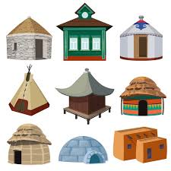
Рис.1

  - Жилища народов Евразии

Основные жилища
Дом- начало начал, в нем мы рождаемся и проходим свой жизненный путь. Родное жилище дает чувство уюта и тепла, защищает от непогоды и бед. Но из чего бы ни строилось жилье и как бы оно ни выглядело, у всех народов его считают центром, вокруг которого расположен весь остальной мир. Познакомимся с жилищами разных народов, населяющих нашу планету. Изба- традиционное жилище русских.

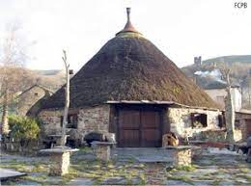
Рис.2

Виды жилища человека в зависимости от образа жизни
Образ жизни народов тоже оказал существенное влияние на вид его жилища. В те далекие времена существовало два образа жизни людей. Те, кто занимался сельским хозяйством, вели оседлый образ жизни. Они жили в своей местности постоянно. В отличие от земледельцев, скотоводы и охотники вели кочевой образ жизни. Им незачем было строить надежные тяжелые дома.

  - Жилища народов Африки
Дома Африки и жилище индейцев очень интересные, оригинальные, и в чем-то даже стильные. Однако сами индейцы при создании жилья руководствуются преимущественно теми принципами, которые продиктованы им природными условиями. Что под рукой, то и используется. Точнее, что наиболее практично и не противоречит принципам народности. По традиции, в африканских селах работу по строительству домов индейцев возлагается на мужчин, а вот завершающий и декоративный этапы- прерогатива женщин, которые обкладывают жилища индейцев соломой, укрепляют листьями, обмазывают специальными материалами. Полупустыни характеризуются дефицитом древесины, поэтому жилища индейцев строятся преимущественно из: камня, глины, травы, кустарников. В саваннах популярны пальмы, стебли хлопка. А вот в лесах популярен бамбук и листья пальм. Кроме этих материалов есть еще и другие, вспомогательные. Ими может стать даже наши материалы, шкуры животных.

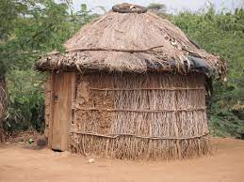
Рис.3

  - Жилища народов Америки

Дома индейцев Северной Америки
Сделаны из кирпича- глина плюс солома, высушенная на солнце или просто глина, но плотная. Анасази понастроили самые высокие дома в Северной Америке и рекорд держался вплоть до начала строительства небоскребов.

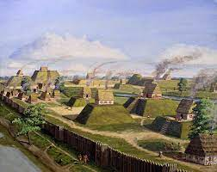
Рис.4

Жилища Южной Америки

Большое общинное жилище вмещает в среднем от 20 до 70 человек, а иногда значительно большее число людей. По своему плану жилища индейцев Амазонки делятся на два основных типа: прямоугольные и круглые. Между ними существует много промежуточных форм. В настоящее время прямоугольные жилища распространены преимущественно в западной части бассейна Амазонки, а также в Гвиане. Круглые дома с коническими крышами распространены у многих племен Гвианы, у ямамади и мангерома бассейна Журуа-Пурус, у яхуна и макуна нижнего течения реки Апапорис. У индейцев верховьев реки Шингу план дома имеет форму круга или чаще эллипса.

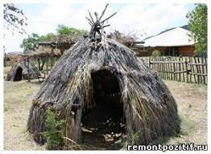
Рис.5

  - Жилища народов Австралии

Вопреки распространенному мнению, аборигены Австралии жили в постоянных жилищах, до периода колониального заселения континента. Их дома были достаточно сложных конструкций и строились с применение разнообразных материалов. В холодных регионах юго-восточной Австралии строились каменные хижины. В Южной Австралии китовые кости служили основой строений. В западных пустынных районах использовались для покрытия жилищ ветви деревьев. На юге страны в районе озера Эйр широко применялись грязь и ил, смешанный с травой. Отличался и внешний вид рёбер жесткости стен куполообразных жилищ. Каркас мог быть выполнен как из тростника, легко принимавшего дугообразную форму, так и из древесины. Жилища аборигенов, будь то купольные дома в тропических лесах Квинсленда и Тасмании, или каменные на юго-востоке Австралии, были построены с целью многолетнего использования членами одной и той же семейной группы. Родовая община, вплоть до 19-го века жила на одной территории, учитывая интересы всех современников.

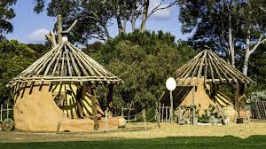
Рис.6

  - Жилища народов Арктики
Самыми известными жилищами северных народов являются иглу, чум, и яранга.
Иглу – это типичное для эскимосов место жительства. Данный тип строение представляет из себя постройку, которая имеет куполообразную форму. Диаметр жилища составляет 3-4 метра, а высота его – примерно 2 метра. Строят иглу, ка правило из ледяных блоков или же уплотнённых при помощи ветра блоков из снега. Также иглу вырезают из сугробов, которые подходят по плотности, а также по размеру.
Чум- это, по сути, палатка, которая хорошо ставится и так же легко переносится с места на место. У чума конусообразная форма. Это для того, чтобы на нём не скапливается снег, и чум под его тяжестью не проседал. Без снега на крыше чум легко разбивается и переносится на другое место. Кроме того, конусообразная крыша лучше противостоит ветрам, которые в тундре частые гости. Летом чум обычно покрывают корой или грубой тканью. Вход также завешивают тканью. Зимой для утепления его отделывают шкурами животных, которые сшивают в одно целое полотнище. Вход также завешивают шкурой.
Яранга- традиционное жилище народов, обитающих на Чукотке: чукчей, коряков, эвенков, юкагиров. В принципе яранга похожа на чум, однако её дизайн несколько иной. Это куполообразное округлое строение, более приземистой по сравнению с чумом. Чоттагин – это нечто вроде переднего помещения. Там гораздо холоднее, поэтому в нём могут храниться выделанные шкуры, запасы еды, одежда. Никакой мебели в традиционном яранге обычно не бывает. Во-первых, она занимает лишнее место. Во-вторых, в ней никогда не было необходимости. Спали всегда жильцы яранги на полу на шкурах, там же и обедали.
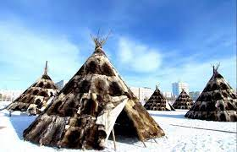
Рис.7

Заключение

Дом- это жилая постройка, но дом – это родина, семья, родня. В жизни человека дом имеет большое значение, потому что с домом связаны все основные семейные обряды родины: свадьба, похороны. С дома начиналась жизнь человека, он приобщался к дому, домом жизнь и заканчивалась, когда он навсегда прощался с родным жилищем.
Дом- начало начал, в нем мы рождаемся и проходим свой жизненный путь. Родное жилище даёт чувство уюта и тепла, защищает от непогоды и бед. Именно через него в значительной мере раскрываются характер народа, его культура и особенности быта.
Внешний вид жилища, строительные материалы и способ постройки зависят от окружающей среды, климатических условий, обычаев, религии и от рода занятий людей, его создающих. Но из чего бы ни строилось жилье и как бы оно ни выглядело, у всех народов его считают центром, вокруг которого расположен весь остальной мир. Прогресс шагнул далеко вперед, но многие народы продолжают жить и строить традиционные дома, характерные для своей местности.

Список литературы

- Альбедиль М.Ф., Березкин Ю.Е. “жилища народов мира” изд. “качели” 2015г
- Колпакова О. “дома мира” изд. “Фома” 2013г
- Колпакова О. “Самый лучший дом на свете. Какие бывают жилища” изд. “Качели” 2017г
- Лаврова С. “От пещеры до небоскреба. Жилища народов мира” изд. ”Белый город” 2016г

Интернет ресурсы:

1. http://argo-project.ru/articles/articles_378.httml
2. http://theecology.ru/interesnoe/nacyonalnyezhilisha-narodov-mira
3. http://www.liveinternet.ru/users/tessa_fieryphoenix/post408173361
4. http://www.syl.ru/article/369046/jilischa-narodov-mira-balagan-russkaya-izba-iglu-mazanka-saklya
5. http://dic.academic.ru/dic.nsf/ruwiki/1574281

